爱应用支付服务端回调通知开发指南 (不限开发语言)

1 概述

1.1 概述
玩家支付成功后，爱应用服务器将会通知游戏服务器支付结果。游戏服务器收到通知后，处理自己后续的业务逻辑。此版本增加了多次异步通知的机制和游戏合作商的密钥机制，以保障通知的稳定性和安全性。

2 使用说明

2.1 名词解释
密钥 | 爱应用开放平台已经为每位游戏合作商生成了16位密钥，（新用户注册时生成），密钥作为服务器交互时安全凭证。
回调地址 | 游戏合作商在爱应用开放平台中自定义自己的回调地址，支付成功后，爱应用服务器将会以POST方式请求这个地址。请注意地址格式要完整，例如：http://dev.51wp.com/

具体位置如下图：
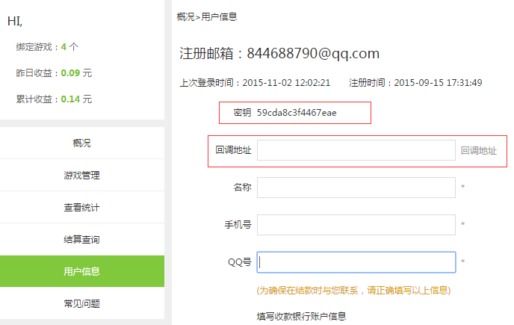

2.2 请求参数
orderNo | 订单号
propName | 道具名称
propId | 道具ID
player | 玩家标识
fee | 交易金额
status | 交易状态，1：成功
payWay | 支付方式：  Alipay：支付宝  PayPal：PayPal  jd：京东  Paypalm：Paypalm  pound：鹰磅支付
gameId | 游戏ID
standby | 用户自定义字段
sign | 签名

2.3 验证签名

游戏服务器收到的数据示例（除去sign外）：

Parameters = {
"orderNo = 999999",
"propName = XXXXXX",
"propId = 100010",
"player= 100",
"fee= 88",
"status= 1",
"gameId = 666",
"standby= XXX",
};

游戏服务器收到请求后，把除sign外的所有参数按参数名自然排序，即参数名按a-z的顺序自然排列，然后用&连接，然后末尾连接上游戏开发商的密钥。示例如下：

fee=88&gameId=666&orderNo=999999&payWay=jd&player=100&propId=100010&propName=XXXXXX&standby=XXX&status=1e9cda8c3f4467eae

对以上字符串求MD5。得到的MD5字符串和收到的签名sign比对，如果相等，说明此请求来自爱应用服务器，是合法的。

2.4 游戏服务器返回结果
验证签名通过后，游戏服务器就可以处理自己的业务逻辑了。处理完毕后，请返回 “success” 字符串，爱应用服务器收到 “success”字符串后，将不再通知游戏服务器。如果由于网络或者其他原因导致爱应用服务器没有收到“success”字符串，爱应用服务器将
在5分钟后，15分钟后，30分钟后，60分钟后，120分钟后。再次请求游戏服务器。如果游戏服务器处理成功后，请务必返回 “success”，以节省双方服务器的资源。

